

**Università degli Studi di Salerno**

**Anno Accademico 2018/2019**

**Corso di Ingegneria del Software**

**Test Incident Report**

**V1.1**



**Top Manager:**

*Prof. De Lucia Andrea*

**Team di sviluppo:**

|  |  |
| --- | --- |
| Nome e Cognome | Matricola |
| *Aniello Mancusi* | 0512102610 |
| *Vincenzo Zito* | 0512100507 |

**Revision History:**

|  |  |  |  |
| --- | --- | --- | --- |
| **Autore** | **Data** | **Descrizione** | **Versione** |
| *Vincenzo Zito* | *17/10/19* | *Struttura documento* | *v 1.0* |
| *Aniello Mancusi e Vincenzo Zito* | *18/10/19* | *Stesura documento* | *v 1.1* |

Sommario

Test incident 4

Bug Report 4

Gestione registrazione 4

BR_1.1 4

BR_1.3 5

Gestione autenticazione 5

BR_2.1 5

Gestione Utente 5

BR_3.1 5

BR_3.2 5

Gestione Prodotti 6

BR_4.1 6

BR_4.2 6

Gestione Riparazioni 7

Gestione Ordine 7

BR_6.1 7

Gestione Interfaccia 7

BR_8.1 7

BR_8.2 8

# Test incident

Il test incident riporta i vari bug riscontrati durante l’utilizzo del sistema.

## Bug Report

Un bug report riassume quanto si è riscontrato. Per ogni bug si indicherà:

* Codice progressivo per l’identificazione del bug
* Una descrizione sintetica dello stesso
* Priorità
  + Bassa: il fault non causa gravi malfunzionamenti al sistema e/o per la sua risoluzione non si ha un forte impatto sul codice;
  + Media: il fault non permette all’utente alcune operazioni e/o per la sua risoluzione si ha un discreto impatto sul codice
  + Alta: il fault causa gravi malfunzionamenti al sistema e/o per la sua risoluzione si ha un forte impatto sul codice.
* Stato:
  + In fase di risoluzione
  + Risolto

## 

## Gestione registrazione

### BR_1.1

*Descrizione sintetica:*

Pur non avendo completato il form di registrazione viene creato un record nel database.

**Valore ottenuto**: “UTENTE REGISTRATO”

**Valore atteso**: “Per la registrazione sono obbligatori tutti i dati”

**Priorità:** Alta **Stato:** Risolto

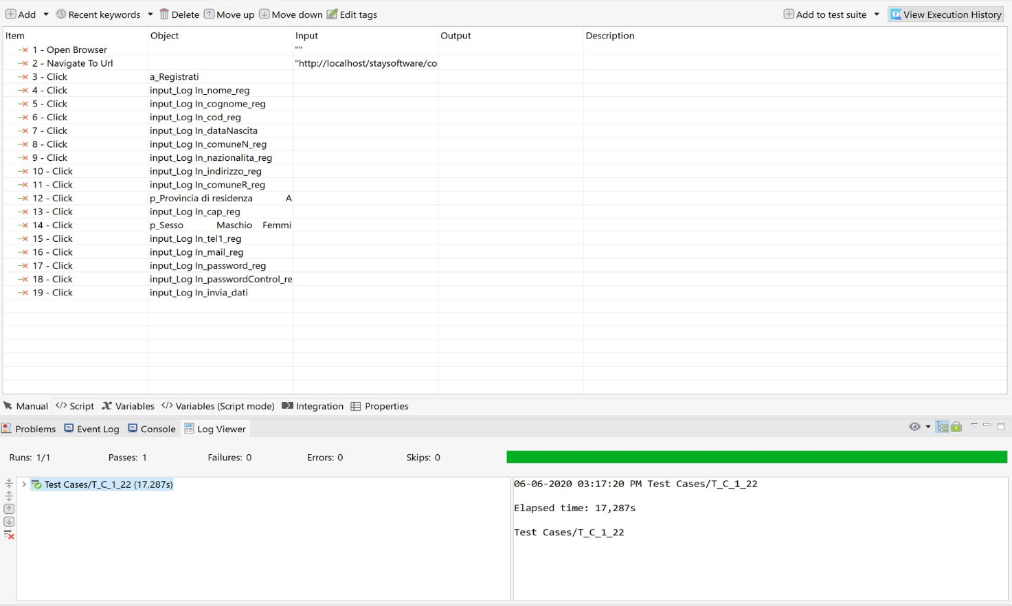

BR_1.2

*Descrizione sintetica:*

Messaggio di errore relativo al campo codice fiscale inesatto.

**Valore ottenuto**: “Per la registrazione sono obbligatori tutti i dati”

**Valore atteso**: “Codice Fiscale non corretto”

**Priorità:** Bassa

**Stato:** Risolto

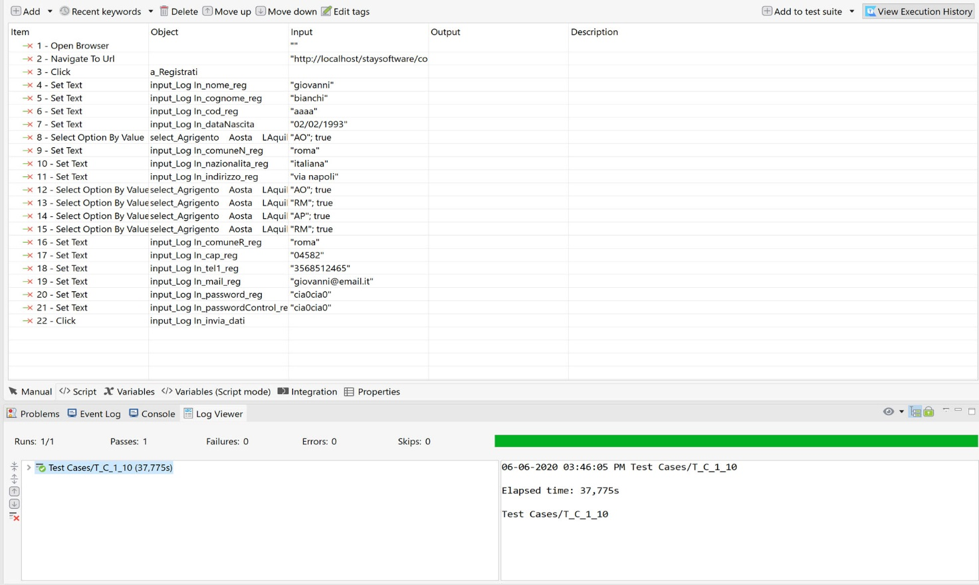

### BR_1.3

*Descrizione sintetica:*

Messaggio di errore relativo al campo email inesatto.

**Valore ottenuto**: “Per la registrazione sono obbligatori tutti i dati”

**Valore atteso**: “Email non corretta”

**Priorità:** Bassa

**Stato:** Risolto

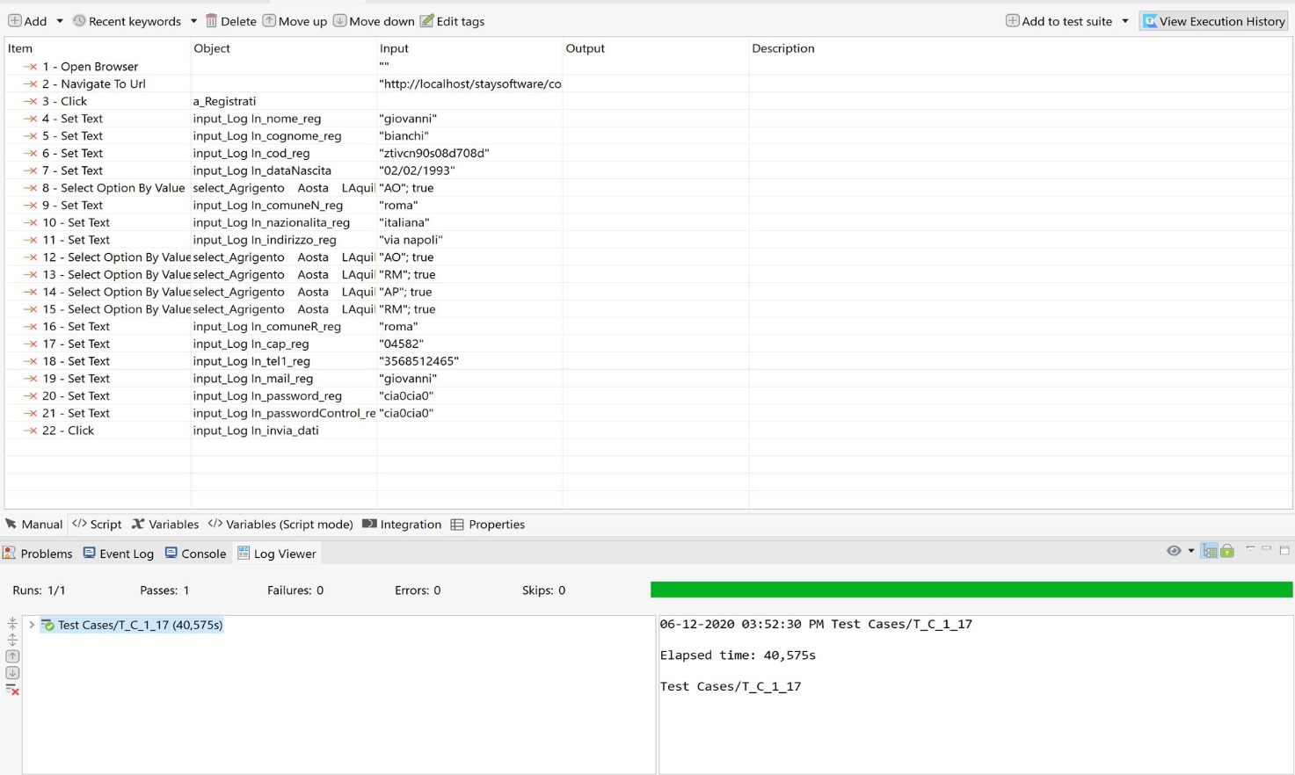

## Gestione autenticazione

### BR_2.1

*Descrizione sintetica:*

Login con cliente reindirizza ad home admin.

**Valore ottenuto**: Reindirizzamento su home page admin

**Valore atteso**: Reindirizzamento su home page cliente

**Priorità:** Alta **Stato:** Risolto

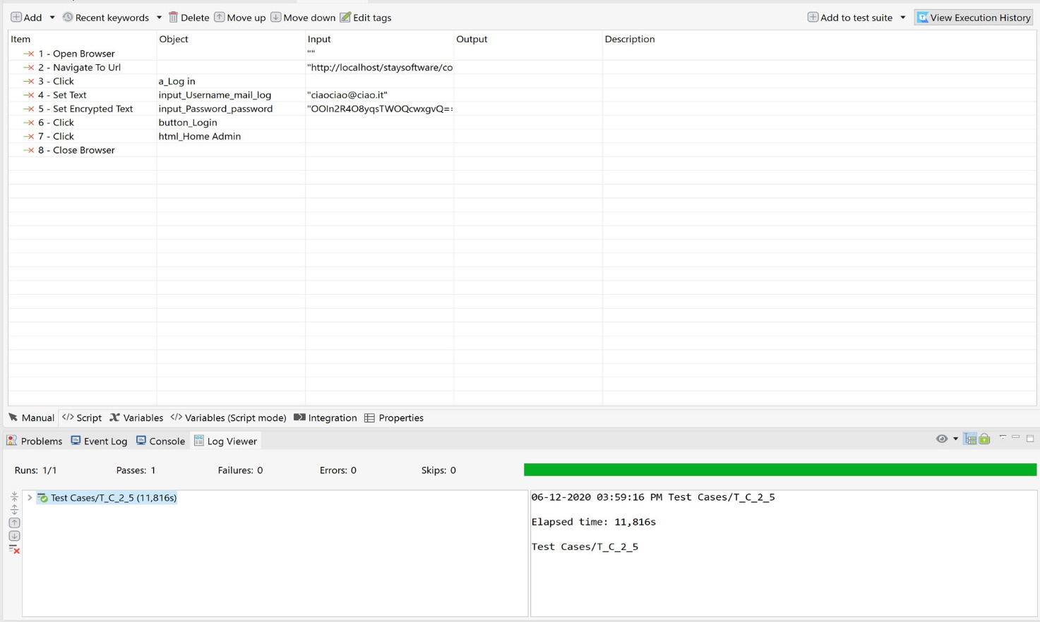

## Gestione Utente

### BR_3.1

*Descrizione sintetica:*

Inserendo un valore non corretto in indirizzo il sistema va in crash riportando l’utente verso una pagina bianca

**Valore ottenuto**: Pagina bianca

**Valore atteso**: Messaggio di errore “Indirizzo non valido”

**Priorità**: Alta

**Stato**: Risolto

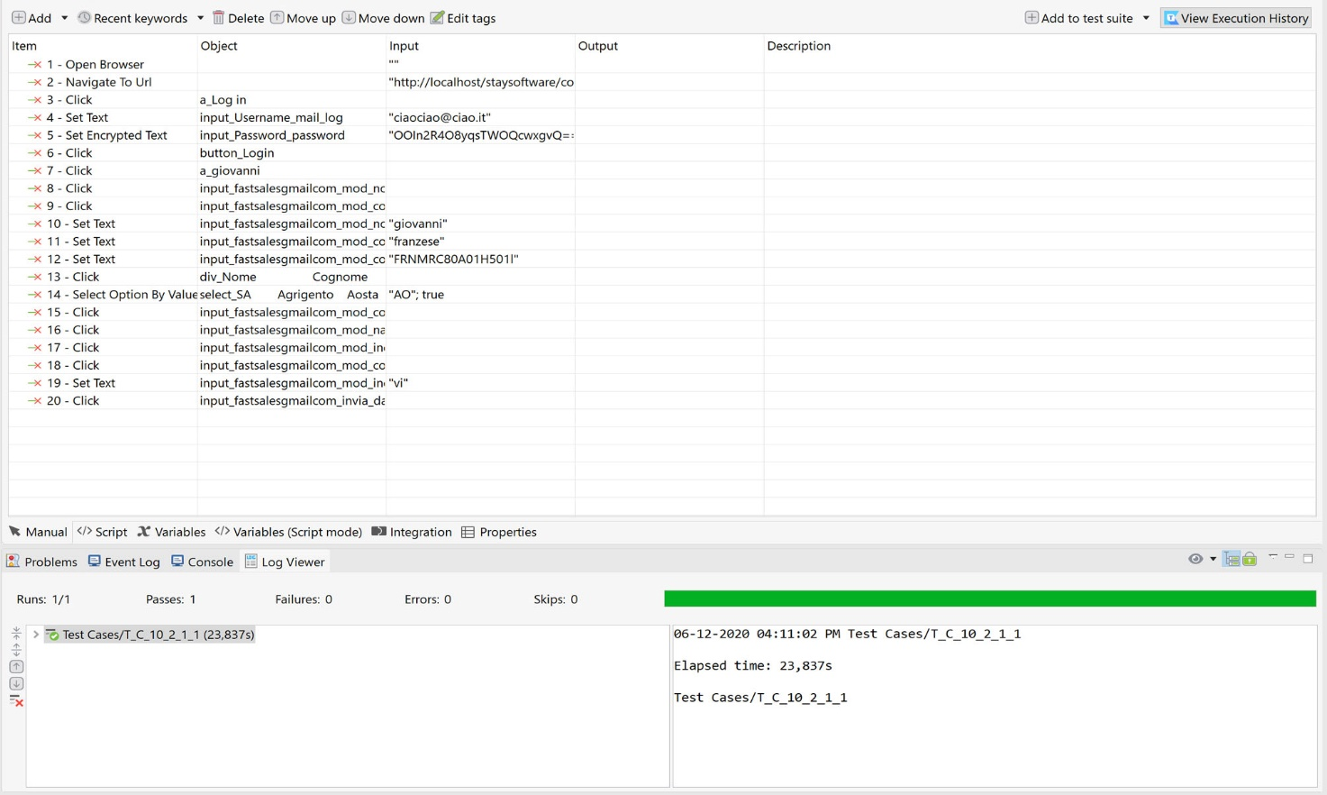

### BR_3.2

*Descrizione sintetica:*

Inserendo un valore non corretto in numero di telefono il sistema va in crash riportando l’utente verso una pagina bianca

**Valore ottenuto**: Pagina bianca

**Valore atteso**: Messaggio di errore “Numero di telefono non valido”

**Priorità**: Alta **Stato**: Risolto

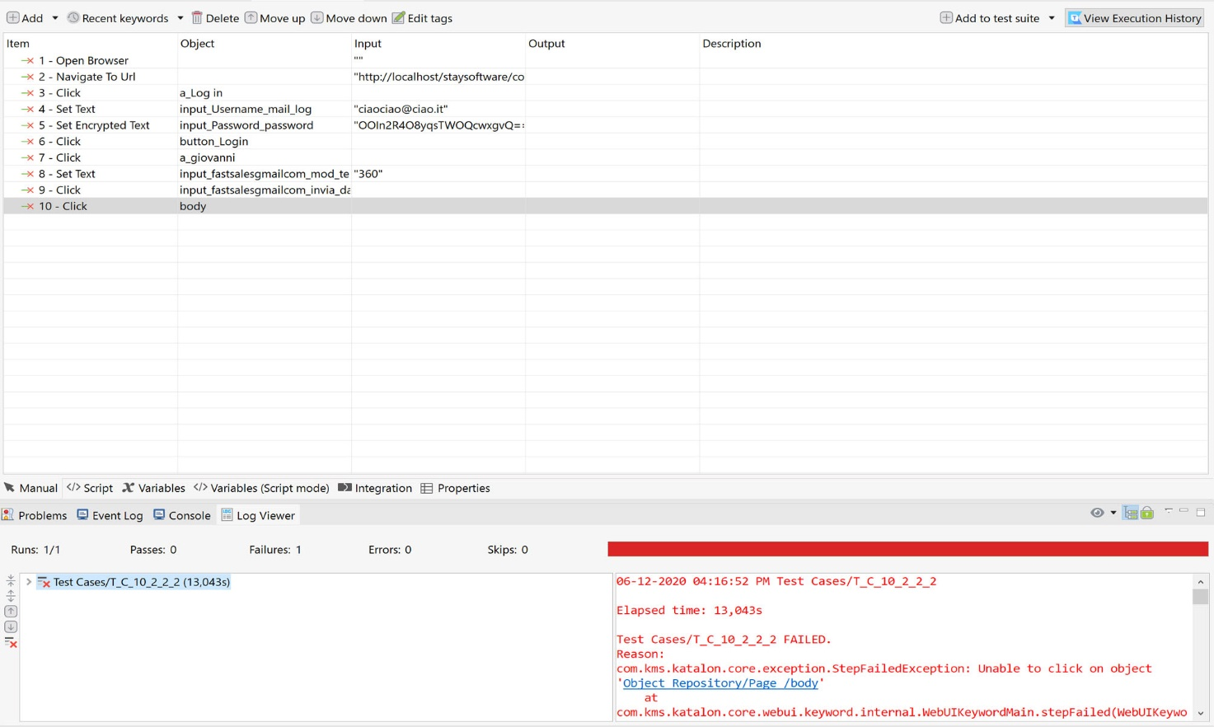

BR_3.3

*Descrizione sintetica:*

Inserendo un valore corretto in Email il sistema da un messaggio non corretto

**Valore ottenuto**: Modifica OK

**Valore atteso**: Formato email non corretto

**Priorità**: Bassa **Stato**: Risolto

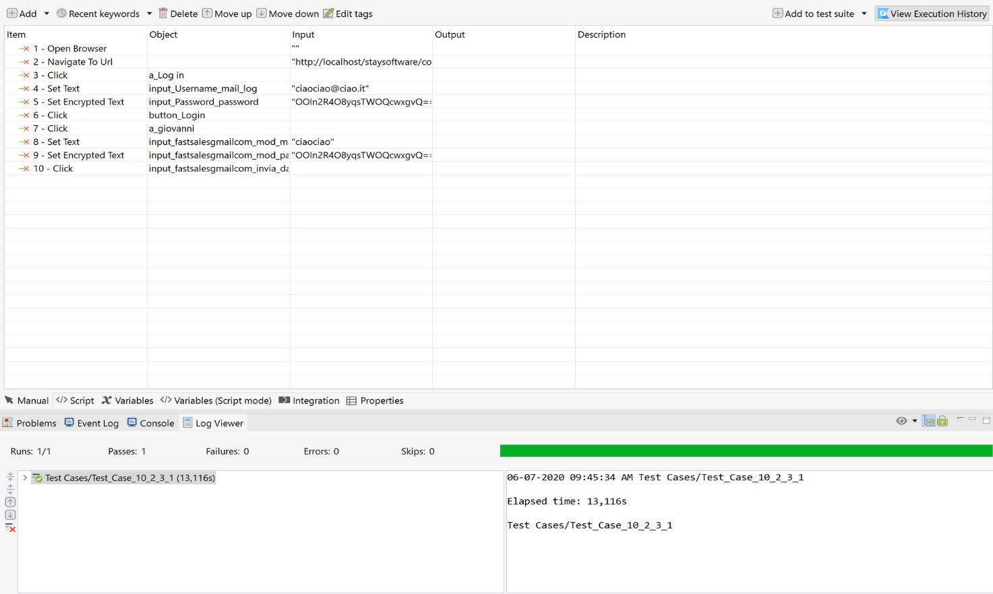

## 

## Gestione Prodotti

### BR_4.1

*Descrizione sintetica:*

Nell’inserimento del prodotto se l’immagine non è inserita viene visualizzato il messaggio di errore ma viene creata comunque l’istanza.

**Valore ottenuto**: Prodotto inserito correttamente

**Valore atteso**: Immagine non inserita, riprovare

**Priorità**: Media

**Stato**: Risolto

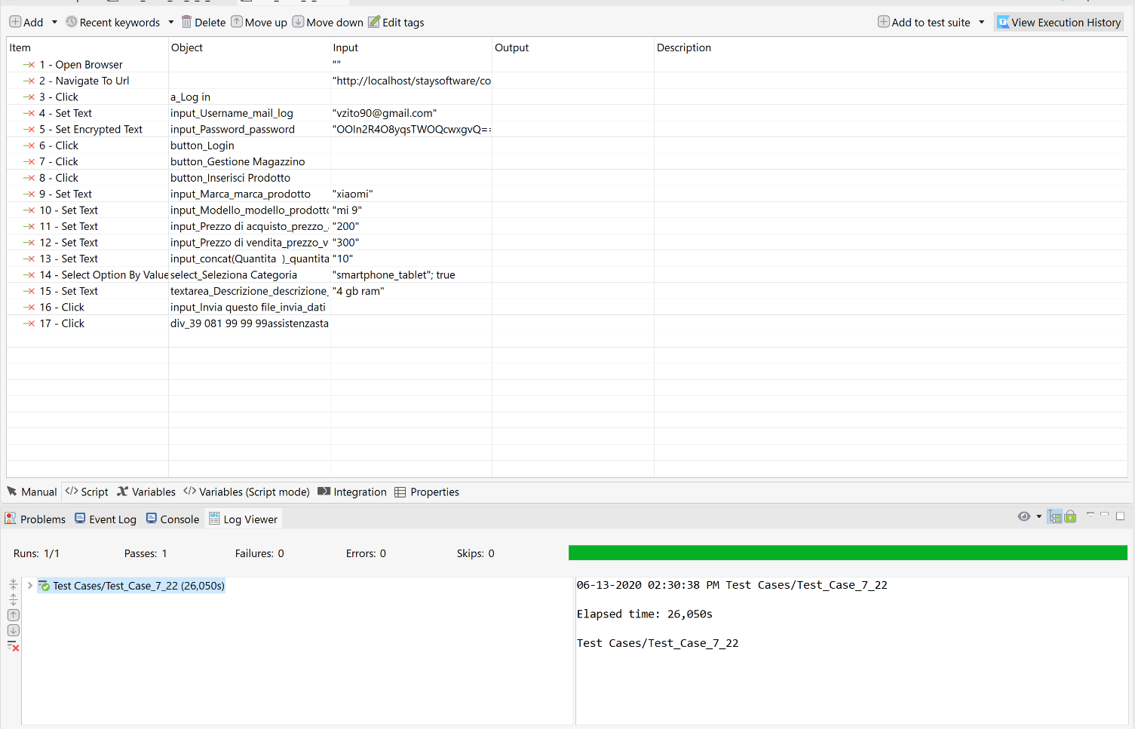

### BR_4.2

*Descrizione sintetica:*

Nell’inserimento del prodotto, pur avendo aggiunto una quantità valida, il sistema restituisce il messaggio “Quantità non valida”.

**Valore ottenuto**: Quantità non valida

**Valore atteso**: Prodotto inserito correttamente

**Priorità**: Alta

**Stato**: Risolto

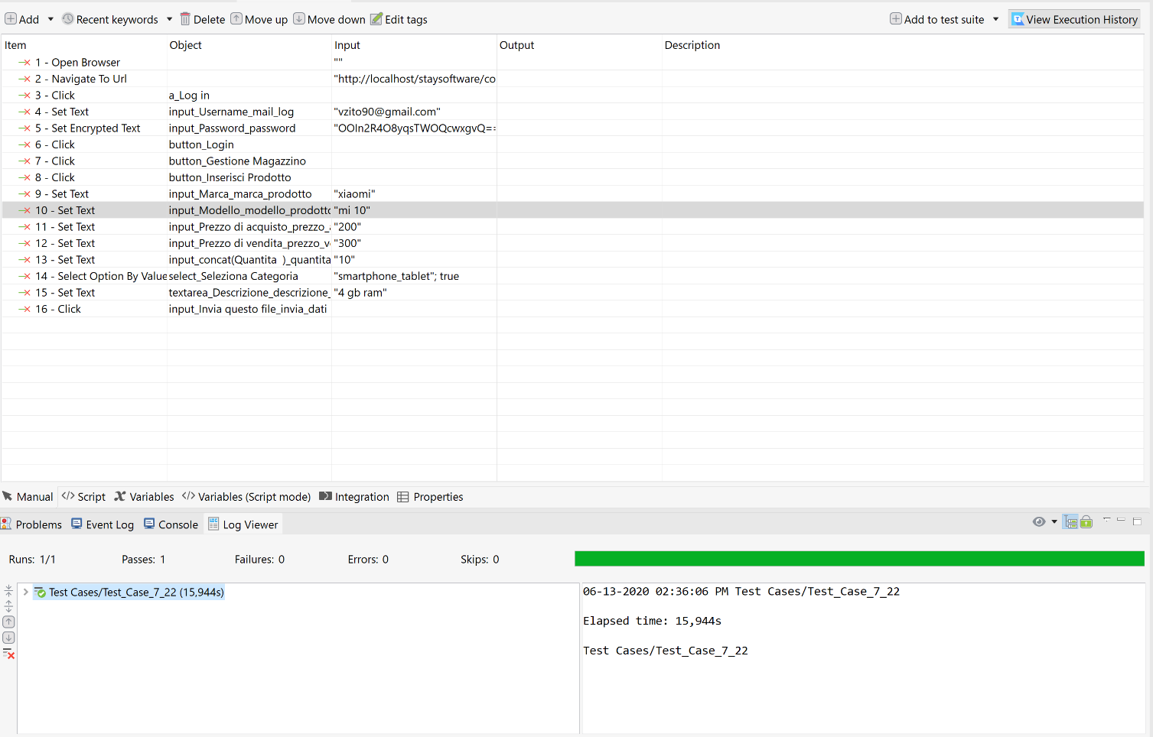

## Gestione Riparazioni

*Non sono stati riscontrati bug*

## Gestione Ordine

### BR_6.1

*Descrizione sintetica:*

Finalizzato l’acquisto il sistema non svuota il carrello.

**Valore ottenuto**: Il carrello è ancora esistente

**Valore atteso**: Il carrello dovrebbe essere distrutto

**Priorità**: Alta **Stato**: Risolto

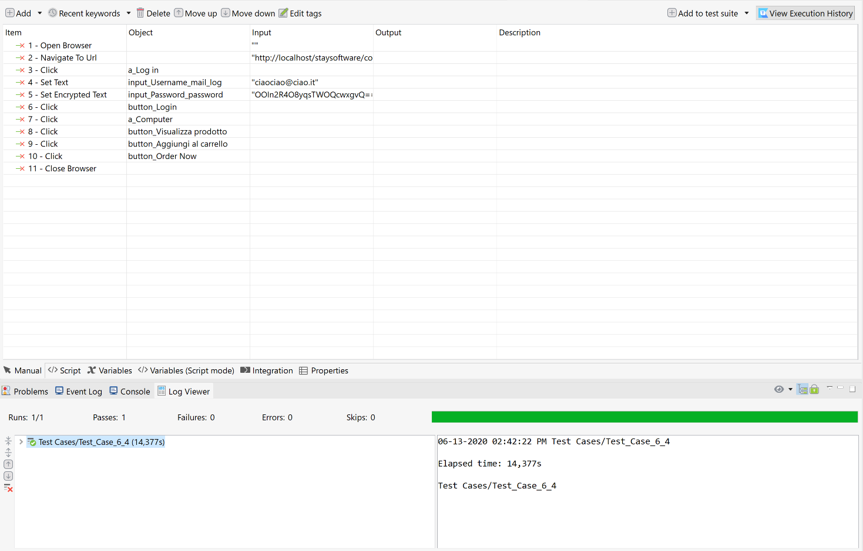

Gestione dati

*Non sono stati riscontrati bug*

## Gestione Interfaccia

### BR_8.1

*Descrizione sintetica:*

Facendo il login come amministratore e cliccando sulla voce “Richieste di riparazione” del menù Riparazioni viene visualizzato il menù utenti.

**Valore ottenuto**: Cambio delle voci di menù

**Valore atteso**: Reindirizzamento a pagina riparazioni e menù inalterato

**Priorità**: Alta

**Stato**: Risolto

